Министерство науки и высшего образования Российской Федерации
ФГБОУ ВО «Волгоградский государственный технический университет»
Факультет подготовки инженерных кадров
Кафедра «Системы автоматизированного проектирования
и поискового конструирования»

Согласовано |  | Утверждаю
 |  | Зав. кафедрой САПР и ПК
 |  | М.В. Щербаков
(подпись) (инициалы, фамилия) |  | (подпись) (инициалы, фамилия)
«_____»________________20___ г. |  | «_____»________________20___ г.

Пояснительная записка
к выпускной квалификационной работе бакалавра
Разработка программы моделирования инфраструктуры территории на основе
(наименование работы)
интеллектуальной обработки геоданных
Автор |  |  | Местковский Ярослав Дмитриевич
 | (подпись и дата подписания) |  | (фамилия, имя, отчество)
Обозначение | ВКР-40 461 806–10.27–08–25.81
 | (обозначение документа)
Группа | ИЗ-322
 | (шифр группы)
Направление | 09.03.01 «Информатика и вычислительная техника»
 | (код и наименование направления, наименование программы (профиля))
Руководитель работы |  |  | Парыгин Данила Сергеевич
 | (подпись и дата подписания) |  | (фамилия, имя, отчество)
Консультанты по разделам:
________________________ | _______________ | ____________________
(краткое наименование раздела) | (подпись и дата подписания) | (фамилия, имя, отчество)
________________________ | _______________ | ____________________
(краткое наименование раздела) | (подпись и дата подписания) | (фамилия, имя, отчество)
________________________ | _______________ | ____________________
(краткое наименование раздела) | (подпись и дата подписания) | (фамилия, имя, отчество)

Нормоконтролер Д.С. Парыгин
(подпись, дата подписания) (инициалы и фамилия)

Волгоград 2025 г.
Министерство науки и высшего образования Российской Федерации
ФГБОУ ВО «Волгоградский государственный технический университет»
Факультет подготовки инженерных кадров
Кафедра «Системы автоматизированного проектирования
и поискового конструирования»

Утверждаю
Зав. кафедрой САПР и ПК
М.В. Щербаков
(подпись) (инициалы, фамилия)
«_____»________________20___ г.

Задание на |  |  | выпускную квалификационную работу бакалавра
 |  |  | (наименование работы)
Студент |  |  | Местковский Ярослав Дмитриевич
 |  |  | (фамилия, имя, отчество)
Код кафедры |  |  | 10.27 |  |  |  |  | Группа | ИЗ-322
Тема |  | Разработка программы моделирования инфраструктуры
 |  | Территории на основе интеллектуальной обработки геоданных
Утверждена приказом по ВолгГТУ
от | 01.11.2024 г. |  |  | № | 1396-ст
 | (дата подписания)
Срок предъявления готовой работы
 |  |  |  |  |  |  |  | (подпись и дата предъявления)
Исходные данные для выполнения работ
Материалы предшествующих исследований и перечень требований
по теме выпускной работы бакалавра, выданные научным руководителем
от кафедры САПРиПК

Содержание основной части пояснительной записки
Анализ предметной области и существующих решений
Проектирование программы
Реализация программы
Тестирование программы
Заключение
Список использованных источников

Перечень графического материала
Актуальность
Цели и задачи работы
Обзор существующих решений
Диаграмма вариантов использования
Архитектура решения
Описание алгоритмов и реализации
Средства разработки
Тестирование
Выводы

Руководитель работы |  |  | Д.С. Парыгин
 | (подпись и дата подписания) |  | (инициалы и фамилия)
Консультанты по разделам:
____________________ | ____________________ | __________________
(краткое наименование раздела) | (подпись и дата подписания) | (фамилия, имя, отчество)
____________________ | ____________________ | __________________
(краткое наименование раздела) | (подпись и дата подписания) | (фамилия, имя, отчество)
____________________ | ____________________ | __________________
(краткое наименование раздела) | (подпись и дата подписания) | (фамилия, имя, отчество)
____________________ | ____________________ | __________________
(краткое наименование раздела) | (подпись и дата подписания) | (фамилия, имя, отчество)
____________________ | ____________________ | __________________
(краткое наименование раздела) | (подпись и дата подписания) | (фамилия, имя, отчество)

Эта страница печатается на обороте предыдущей страницы!
Удалите эту надпись перед печатью документа!

Аннотация

Пояснительная записка к выпускной квалификационной работе Местковского Я. Д. по теме «Разработка программы моделирования инфраструктуры территории на основе интеллектуальной обработки геоданных» описывает этапы разработки программы для моделирования и отображения на карте в реальном времени предполагаемой инфраструктуры общественного пользования. В документе раскрываются подходы и технологии, примененные для решения задач моделирования инфраструктуры территории в городе, реализации алгоритмов обработки данных и их кластеризации, разработки программного продукта. Дипломная работа состоит из введения, четырех глав, заключения и списка литературы. Первая глава раскрывает основные понятия предметной области исследования и описывает аналогичные программные продукты. Во второй главе формулируется концепция разрабатываемой программы, приводится архитектура и прочие компоненты этапа проектирования. Третья глава описывает реализацию программы. Четвертая глава описывает тестирование разработанной программы.
Объем работы 54 листа, включающих 14 рисунков и 3 таблицы. При написании работы использовалось 22 источника. Ключевые слова: моделирование, инфраструктура, город, кластеризация, метод K-средних, Python, OSM.
Abstract # TODO скорректировать, если русский вариант изменится

The explanatory note to the final qualifying work of Mestkovsky Ya. D. on the topic "Development of a Program for Simulating Territory Infrastructure Based on Intelligent Geodata Processing" describes the stages of developing a system for real-time simulation of vehicle behavior on city roads based on a predefined set of rules. The document outlines the approaches and technologies applied to solve problems related to territory infrastructure modeling, implementation of data processing algorithms, and the development of the software product. The thesis consists of an introduction, four chapters, a conclusion, and a list of references. The first chapter explains the key concepts of the research subject area and describes similar software products. The second chapter formulates the concept of the developed program, presenting its architecture and other components of the design phase. The third chapter describes the implementation of the program. The fourth chapter covers the testing of the developed program.

The work is 54 pages long, including 14 figures and 3 tables. A total of 22 sources were used in writing the work. Keywords: modeling, infrastructure, city, Python, OSM.
Содержание [автоматическое, исп. меню «Ссылки/Обновить таблицу»]

Список используемых сокращений 8
Введение 9
1 Анализ предметной области и существующих решений 11
1.1 Анализ предметной области [!написать конкретно!] 11
1.2 Анализ существующих решений для [!написать конкретно!] 11
1.2.1 [название 1-ого решения] 11
1.2.2 [название 2-ого решения] 11
1.2.3 [название N-ого решения] 11
1.2.4 Результаты сравнения существующих решений 12
2 Проектирование программы/приложения/др. [!написать конкретно!] 14
2.1 Информация для решения задачи [если применимо] 14
2.2 Описание существующего процесса [если применимо] 14
2.3 Описание автоматизированного процесса [если применимо] 14
2.4 Формулировка требований 15
2.5 Анализ вариантов использования 15
2.6 Архитектура программы/приложения/др. [написать конкретно] 15
3 Реализация программы/приложения/др. [!написать конкретно!] 16
3.1 Выбор средств разработки 16
3.2 Проектирование и реализация базы данных [если применимо] 16
3.3 Разработка серверной части [если применимо] 16
3.4 Разработка клиентской части [если применимо] 16
3.5 Разработка спецфункций/алгоритмов/др. [если применимо] 16
3.6 Проектирование интерфейса [если применимо] 17
3.7 [любые другие пункты, касающиеся реализации, если требуется] 17
4 Тестирование программы/приложения/др. [!написать конкретно!] 18
4.1 Описание функционала разработанной программы/приложения/др. 18
4.2 Входные и выходные данные 18
4.3 Функциональное тестирование 18
4.4 Тестирование отказоустойчивости 19
4.5 Тестирование удобства интерфейса [если применимо] 20
4.6 [любые другие пункты, касающиеся тестирования, если требуется] 21
Заключение 22
Список использованных источников 23
Приложение А Техническое задание 24

Список используемых сокращений

[это пример оформления списка сокращений, вписывайте сюда только конкретные используемые вами в тексте аббревиатуры и их расшифровки]
БД – база данных.
ВКР – выпускная квалификационная работа.
КС-грамматика – контекстно-свободная грамматика.
Смежная ИС – смежная информационная система.
ТЗ – техническое задание (на разработку системы).

Введение
[1–2 страницы]
Тема работы находится на пересечении областей геоинформационных технологий, анализа данных и проектирования инфраструктуры территорий. При этом ключевым разделом является сбор геоданных, их интеллектуальная обработка и моделирование будущих изменений в инфраструктуре для оптимизации планирования застроенных территорий.
Актуальность работы обусловлена её практической значимостью. В условиях активного развития городов и увеличения нагрузки на существующую инфраструктуру возрастает необходимость в эффективных инструментах для управления развитием территорий. По данным исследований, около 60% мирового населения проживает в городах, и этот показатель продолжает расти [1]. Оптимизация использования земельных ресурсов и улучшение качества планирования территорий – важные задачи, решению которых может способствовать системный подход к анализу и моделированию инфраструктуры. Разработанный программный продукт предоставляет возможность комплексно работать с геоданными: от их сбора до прогнозирования будущих изменений. Одной из ключевых особенностей данной работы является использование методов кластеризации для анализа данных и формирования предсказаний, что на текущий момент практически не реализовано в существующих аналогах.
В связи с этим целью работы являлась разработка программы для моделирования инфраструктуры территории на основе интеллектуальной обработки геоданных. Для достижения поставленной цели необходимо было решить следующие задачи:
Задача 1. Провести анализ современных подходов к сбору и обработке географических данных.
Задача 2. Исследовать существующие решения для моделирования инфраструктуры территорий и выявить их ограничения.
Задача 3. Спроектировать программный модуль для автоматизированного анализа и визуализации геоданных.
Задача 4. Разработать и протестировать программный модуль, обеспечивающий моделирование инфраструктуры территории с возможностью прогнозирования изменений.
Таким образом, данная работа направлена на создание инструмента, который позволит специалистам эффективнее решать задачи планирования и управления территориями, используя современные технологии обработки данных и машинного обучения.
[В этом документе выполнены все требования к форматированию основных элементов пояснительной записки. Используйте этот документ как шаблон! Далее 7 главных правил форматирования текста:
а) весь текст, включая заголовки, форматируется по ширине с абзацным отступом 1.5 см;
б) нигде (!) в тексте не используются капс, жирный, курсив и подчеркивания;
в) можно использовать только два вида списков – буквенно-нумерованный (как этот список правил; причем ставится строчная буква русского алфавита, после которой ставится скобка, а для дальнейшей детализации вложенных перечислений необходимо использовать арабские цифры) и дефисный (см. пример на стр. 12 и 13), все пункты которых начинаются с маленькой буквы, заканчиваются точкой с запятой «;», а последний пункт заканчивается точкой «.»;
г) рисунок, подпись к рисунку под ним (без точки «.» в конце) – это единственные элементы, центрируемые относительно страницы и размещаемые без абзацного отступа, ссылка на рисунок размещается в тексте до рисунка (см. пример на стр. 12);
д) подпись таблицы располагается над ней (без точки «.» в конце), ссылка на таблицу размещается в тексте до таблицы (см. пример подписи и форматирования самой таблицы на стр. 13);
е) ссылки на источники из списка использованных источников указываются по одному, через тире или запятую в квадратных скобках «[]» в тексте или в конце предложения до точки «.» или другого знака препинания (см. пример всех вариантов в подразделе 1.2.3 на стр.11–12);
ё) не допускайте, чтобы заголовки подразделов, подписи таблиц и рисунки без подрисуночной подписи зависали на предыдущей странице.]

1 Анализ предметной области и существующих решений

1.1 Анализ предметной области моделирования инфраструктуры территории на основе интеллектуальной обработки геоданных.

[в объеме ~1,5–3,0 страниц о том, кому нужно то, что вы делаете с практической/научной/пользовательской точки зрения, как это делалось раньше, как это эволюционировало с точки зрения технического воплощения и до чего дошло на данный момент, т.е. подвести мысль к следующему подразделу с анализом существующих решений]
Моделирование инфраструктуры территорий представляет собой сложный и многогранный процесс, который включает в себя сбор, анализ, интерпретацию и прогнозирование данных о землепользовании, транспортных сетях, социальных объектах и экологических условиях. Этот процесс становится критически важным в условиях роста городов, увеличения плотности населения и необходимости устойчивого развития территорий. В современном мире эффективное управление территориями требует не только учета текущего состояния инфраструктуры, но и способности предсказывать будущие изменения под воздействием различных факторов: от социально-экономических до климатических [2].
Практическая значимость моделирования инфраструктуры территорий заключается в том, что оно позволяет решать задачи планирования и управления застроенных территорий, оптимизировать использование ресурсов и минимизировать экологические риски. Ключевыми пользователями таких решений являются государственные органы управления, частные компании, занимающиеся строительством и развитием территорий, а также научные организации, изучающие динамику изменения ландшафтов и городских структур. Например, для муниципальных властей важно иметь возможность прогнозировать последствия строительства новых дорог или жилых комплексов, чтобы избежать перегрузки существующей инфраструктуры. Для частных компаний такие решения позволяют снизить затраты на проектирование и строительство за счет точного анализа данных и выбора оптимальных решений [3].
С научной точки зрения моделирование инфраструктуры территорий является междисциплинарной задачей, объединяющей методы геоинформатики, искусственного интеллекта, анализа данных и системного подхода. Исследования в этой области направлены на разработку новых алгоритмов обработки больших объемов данных, создание инструментов для их визуализации и прогнозирования изменений. Это позволяет углубить понимание процессов, происходящих в городских и природных экосистемах, и выработать рекомендации для их устойчивого развития [4].
Раньше моделирование инфраструктуры территорий было ограничено возможностями ручного анализа и картографирования. Данные собирались вручную, а результаты представлялись в виде бумажных карт и таблиц. Такой подход был трудоемким и не позволял оперативно реагировать на изменения в окружающей среде. С развитием технологий появились первые компьютерные системы для хранения и анализа пространственных данных, которые положили начало современным геоинформационным системам (ГИС). Однако даже эти системы были ограничены в возможностях обработки больших объемов данных и создания сложных моделей [5].
На данный момент основными направлениями развития являются автоматизация процессов сбора и анализа данных, повышение точности прогнозов и создание интегрированных систем, объединяющих различные источники информации. Одним из ключевых трендов является использование методов глубокого обучения для анализа спутниковых снимков и других геоданных. Эти методы позволяют выявлять закономерности, которые невозможно обнаружить с помощью традиционных подходов. Кроме того, активно развиваются технологии визуализации данных, которые позволяют представить результаты анализа в доступной и понятной форме [6].
Однако, несмотря на значительные достижения, существуют и вызовы. Например, многие современные системы ограничены в возможностях интеграции данных из разных источников и не учитывают все факторы, влияющие на развитие территорий. Это делает актуальным поиск новых подходов к моделированию инфраструктуры территорий, которые бы учитывали как технические, так и социальные аспекты проблемы [7].
[в основном текст, но могут быть иллюстрирующие рисунки/таблицы]

1.2 Анализ существующих решений для моделирования инфраструктуры территории на основе интеллектуальной обработки геоданных.

1.2.1 Геосервер ITSGIS.
Сервис ITSGIS предоставляет «интеллектуальный анализ и моделирование» инфраструктуры территории на основе геоданных. Расчет производится с использованием комплекса алгоритмов машинного обучения, которые обрабатывают данные о транспортной доступности, объектах социальной и коммерческой инфраструктуры в заданном радиусе от указанного адреса или географических координат. Источником данных служат электронные карты и базы геоданных, включая спутниковые снимки и информацию из открытых источников.
Итоговый показатель качества территории представляется в виде индекса, характеризующего интегральную оценку количества и разнообразия объектов инфраструктуры (школы, больницы, парковки и т.д.) в пределах заданного расстояния от оцениваемой точки – чем выше плотность и разнообразие объектов, тем выше индекс [8].
Информация об алгоритме и методологической базе моделирования, реализованного в рамках данного сервиса, не является полностью открытой, однако, основываясь на доступных данных, можно выделить следующие ограничения:
а) его фокусировка на анализе только транспортной инфраструктуры, что снижает применимость для оценки других типов территорий;
б) отсутствие учета динамических факторов, таких как загруженность дорог в разное время суток или сезонные изменения в доступности объектов;
в) ограниченная возможность интеграции с внешними системами через стандартные программные интерфейсы.
На рисунке 1 представлен пример работы геосервера ITSGIS:
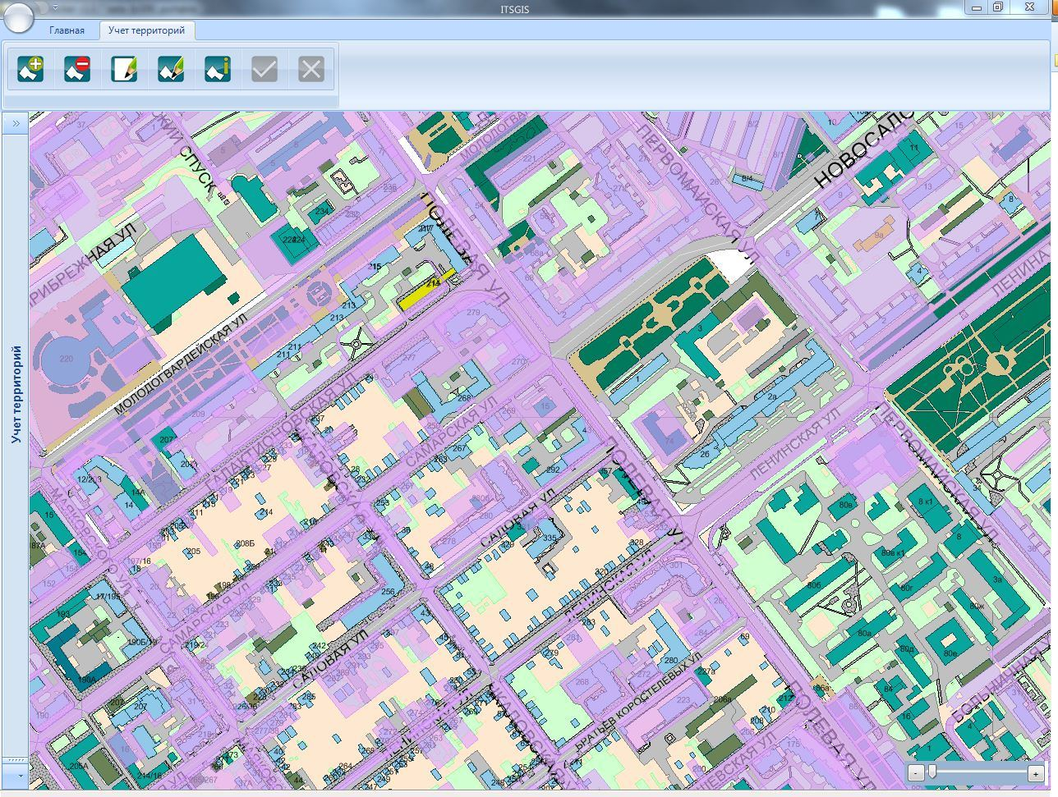
Рисунок 1 – Пример работы ITSGIS.
Таким образом, данный сервис, хотя и демонстрирует высокую эффективность в задачах моделирования транспортной инфраструктуры, не подходит для комплексной оценки других типов территорий и требует доработки для решения более широкого круга задач.

1.2.2 Система Geointellect.
Сервис Геоинтеллект предоставляет интегрированные решения для геоаналитики и моделирования территорий [9]. Расчеты выполняются с использованием микросервисной архитектуры, которая обрабатывает данные о населении, инфраструктуре и перемещениях людей на территории городов России. Источником данных служат как открытые источники, так и собственные базы геоданных, включая тепловые карты и зональную статистику.
Итоговый показатель качества территории представляется в виде аналитических отчетов, которые характеризуют плотность населения, доступность объектов инфраструктуры (магазины, банки, школы и т.д.) и другие ключевые параметры.
На рисунке 2 представлен пример работы системы Geointellect:
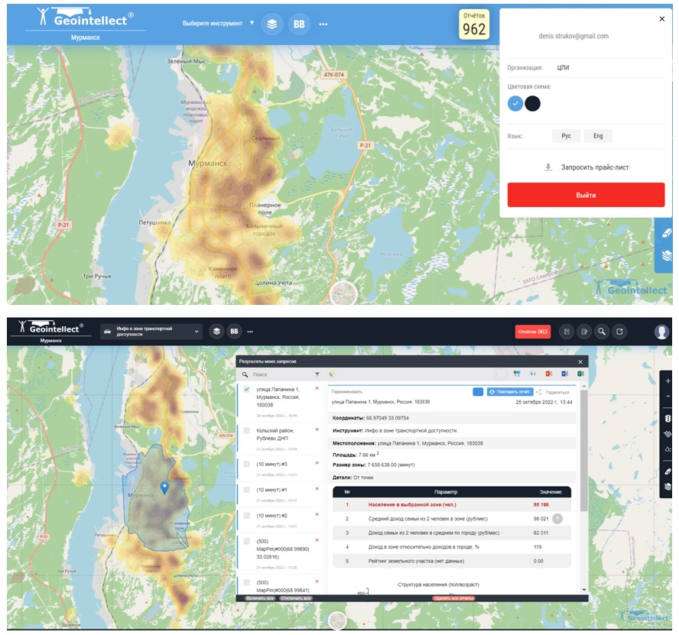
Рисунок 2 - пример работы системы Geointellect
Информация об алгоритмах и методологии анализа, используемых в рамках данного сервиса, не раскрывается полностью, однако основываясь на доступных данных, можно выделить следующие ограничения:
а) фокусировка на задачах ритейла и банковского сектора, что снижает применимость для других типов территорий;
б) отсутствие учета динамических факторов, таких как сезонные изменения или временные колебания потока людей;
в) ограниченная возможность интеграции с внешними системами через стандартные программные интерфейсы.
Таким образом, данный сервис, хотя и демонстрирует высокую эффективность в задачах геоаналитики, требует доработки для комплексного анализа других типов территорий и решения более широкого круга задач.

1.2.3 Сервис Geodata Mining.
Сервис Geodata Mining предоставляет интеллектуальные решения для анализа и моделирования геоданных. Расчеты выполняются с использованием алгоритмов, которые обрабатывают данные о пространственных объектах, их временных и атрибутивных характеристиках. Источником данных служат как открытые источники (спутниковые снимки, картографические сервисы), так и собственные базы геоданных, включая результаты полевых исследований и опросов. Итоговый показатель качества территории представляется в виде аналитических моделей, которые характеризуют такие параметры, как плотность застройки, доступность объектов инфраструктуры и динамика изменений в пространстве и времени.
Информация об алгоритмах и методологии анализа, используемых в рамках данного сервиса, частично раскрывается в научных публикациях, однако основываясь на доступных данных, можно выделить следующие ограничения:
а) фокусировка на анализе статических данных, что снижает применимость для задач, требующих учета динамических факторов, таких как сезонные изменения или перемещение населения;
б) сложность интеграции с внешними системами через стандартные программные интерфейсы;
в) необходимость значительных вычислительных ресурсов для обработки больших объемов данных.
Таким образом, данный сервис, хотя и демонстрирует высокую эффективность в задачах анализа пространственных данных и прогнозирования изменений, требует доработки для решения более широкого круга задач, таких как моделирование инфраструктуры в реальном времени или поддержка стратегического планирования.

1.2.4 Результаты сравнения существующих решений

[в этом подразделе приводится общий вывод по результатам анализа существующих решений и таблица их сравнения по выбранным критериям]
Проведем итоговое сравнение существующих решений задачи построения рейтинга недвижимости по следующим критериям:
- используемые данные (Учет актуальных данных, предоставляемых пользователями);
- учет динамических факторов (возможность учитывать изменения во времени);
- использование открытых источников (спутниковые снимки, картографические сервисы);
- Комплексность оценки, возможность оценивать различные типы территорий (не только транспортную инфраструктуру);
- наличие стандартных программных интерфейсов для взаимодействия с другими системами;
Результаты проведенного сравнительного анализа вышеописанных решений представлены в таблице 1.
Таблица 1 – Результаты сравнения существующих решений
Критерий\решение | ITSGIS | GeoIntellect | Geodata mining
Используемые данные | + | + | +
Учет динамических факторов | - | - | -
Комплексность оценки | - | - | +
Интеграция с внешними системами | - | - | -

2 Проектирование программы моделирования инфраструктуры территории на основе интеллектуальной обработки геоданных

2.1 Информация для решения задачи.
На начальном этапе проектирования программы моделирования инфраструктуры территории ключевым фактором является сбор и анализ данных, которые формируют основу для построения информационной модели. Одним из главных источников данных выступает OpenStreetMap (OSM) — открытая географическая база данных, которая предоставляет информацию о дорогах, зданиях, объектах инфраструктуры, природных территориях и других элементах ландшафта. OSM характеризуется высокой детализацией и регулярным обновлением благодаря вкладу сообщества пользователей, что делает его идеальным источником для задачи моделирования.
Дополнительно к данным OSM могут использоваться другие геоданные, такие как спутниковые снимки, цифровые модели рельефа (DEM), данные о транспортных потоках, статистика населения, информация о климатических условиях и экологических ограничениях. Эти данные часто поступают из смежных проектов, таких как градостроительное планирование, экологический мониторинг или транспортное моделирование. Например, данные о плотности населения или загруженности дорог могут быть взяты из государственных статистических служб или частных исследовательских компаний.
Одним из основополагающих подходов к решению задачи является использование методов машинного обучения и искусственного интеллекта для анализа и обработки больших объемов геоданных. Машинное обучение позволяет автоматизировать процесс классификации объектов, выявления закономерностей и прогнозирования изменений в инфраструктуре. Например, алгоритмы компьютерного зрения могут использоваться для анализа спутниковых снимков и определения типов землепользования, а методы глубокого обучения могут помочь в прогнозировании транспортных потоков на основе исторических данных.
Техническая реализация предполагает использование современных технологий и архитектурных решений. Например, для работы с большими объемами данных можно использовать облачные платформы, такие как AWS или Google Cloud, которые обеспечивают масштабируемость и надежность. Для обработки данных OSM может быть применен язык Python с библиотеками, такими как GeoPandas и Shapely, которые специализируются на работе с геоданными. Визуализация данных может быть реализована с помощью библиотек Leaflet.js или Mapbox для создания интерактивных карт.
Пользовательский опыт играет не менее важную роль. Интерфейс программы должен быть интуитивно понятным и удобным для использования. Например, пользователи должны иметь возможность быстро находить нужные объекты на карте, добавлять или редактировать данные, а также получать доступ к аналитическим отчетам. Кроме того, программа должна поддерживать экспорт данных в популярные форматы (например, GeoJSON или Shapefile) для дальнейшего использования в других системах.

2.2 Описание существующего процесса [если применимо]

[этот подраздел вводится в ПЗ, если вашем случае существует процесс, который вы совершенствуете с помощью создаваемого программного решения; объем не менее ~1,5 стр.]
[текст и графическое представление]

2.3 Описание автоматизированного процесса [если применимо]

[этот подраздел может быть введен в ПЗ независимо от наличия или отсутствия предыдущего подраздела, если вам надо проиллюстрировать графически и описать, как вы применяете разрабатываемые вами программные решения в еще не охваченной информационными технологиями отрасли; если у вас есть что описать в п.2.2, то данном разделе необходимо в явном виде показать отличие существующего процесса от того, в котором будет присутствовать создаваемое вами программное решение; объем не менее ~1,5 стр.]
[текст и графическое представление]

2.4 Формулировка требований

[объем не менее ~1,5 стр.; перечень требований к разрабатываемой программе, выданных руководителем или сформированных самостоятельно в результате анализа предметной области, в том числе функциональные требования, перечисленные в подразделе 4.1.1 технического задания, а также прочие технологические/интерфейсные/иные требования; требования приводятся с развернутыми пояснениями каждого пункта]
[текст]

2.5 Анализ вариантов использования

[объем не менее ~1,5 стр.; приводится тестовое пояснение всех акторов, функций и связей и диаграмма прецедентов (вариантов использования/use case)]
[текст и графическое представление]

2.6 Архитектура программы/приложения/др. [написать конкретно]

[объем не менее ~1,5 стр.; приводится тестовое пояснение всех компонентов архитектуры и схема архитектуры всего программного решения; кроме того можно приводить описание декомпозиции компонентов, вводить дополнительные подразделы, в которых раскрывать структуры клиента/сервера/дополнительных элементов и пр.]
[текст и графическое представление]

3 Реализация программы/приложения/др. [!написать конкретно!]

3.1 Выбор средств разработки

[в этом подразделе необходимо описать применяемые для реализации вашей программы языки программирования, базовые технологии, вспомогательное программное обеспечение с пояснением вашего выбора при наличии альтернативных вариантов; подробности применения специальных библиотек или иных средств разработки можно вынести в последующие подразделы 3.2-3.7, посвященные разработки отдельных компонентов программы]
[текст и возможно иллюстрирование рисунками/таблицами]

3.2 Проектирование и реализация базы данных [если применимо]

[текст и возможно иллюстрирование рисунками/таблицами]

3.3 Разработка серверной части [если применимо]

[текст и возможно иллюстрирование рисунками/таблицами]

3.4 Разработка клиентской части [если применимо]

[текст и возможно иллюстрирование рисунками/таблицами]

3.5 Разработка спецфункций/алгоритмов/др. [если применимо]

[ниже приведен пример оформления формулы]
Нижний треугольник матрицы парных сравнений заполняется в соответствии со следующей формулой:
a_{ij} = 1/a_{ji} (6)
где a_{ij} – важность i-го критерия относительно j-ой;
a_{ji} – важность j-го критерия относительно i-го.
В рамках настоящей работы и разрабатываемой системы верхнетреугольные матрицы парных сравнений, заполненные экспертами, являются частью ее конфигурации и хранятся в конфигурационных файлах микросервиса Rating.

3.6 Проектирование интерфейса [если применимо]

[текст и возможно иллюстрирование рисунками/таблицами]

3.7 [любые другие пункты, касающиеся реализации, если требуется]

[текст и возможно иллюстрирование рисунками/таблицами]

4 Тестирование программы/приложения/др. [!написать конкретно!]

4.1 Описание функционала разработанной программы/приложения/др.

[если ваша программа имеет пользовательский интерфейс, то данный раздел эффективнее всего будет сформировать из описания заявленных функций программы с их иллюстрацией на скриншотах законченного программного решения, а также пояснением созданных элементов интерфейса/управления и реализуемых ими переходов/сценариев, вызываемых теми или иными действиями пользователя; если у вас консольное/безинтерфейсное решение, то его функционал можно описать и проиллюстрировать служебными графиками процессов, нагрузки вычислительной системы, деятельности компонентов технологического/роботизированного оборудования и пр.]
[текст и возможно иллюстрирование рисунками/таблицами]

4.2 Входные и выходные данные

[можно взять из п.4.1.2-4.1.3 технического задания]
[текст]

4.3 Функциональное тестирование

[объем не менее ~1 стр.; 2 или больше пошаговых сценария тестирования вашего программного продукта в формате перечня подпунктов/этапов для каждого тестового сценария: примерно это будет выглядеть как «нажать сюда, откроется это, нажать еще раз, выполнится переход туда, произведется расчёт, всё сработало, тест успешный»; или можно представить в виде таблицы, см. далее табл. 2]

Для функционального тестирования, необходимо обозначить шаги, которые должна выполнять система. Шаги приведены в таблице 2.
Таблица 2 – Таблица функционального тестирования программы
№ | Шаг | Действие пользователя | Ожидание от программы | Результат
1 | Запуск веб-системы | Открытие сайта веб-системы | Открытие экрана с отображением перемещений транспортных средств на карте и окна настроек. | Выполнено
2 | Авторизация пользователя | Ввод логина и пароля | Отображение настроек симуляции | Выполнено
3 | Применение настроек симуляции | Ввод настроек симуляции | Изменение поведения транспортных средств на карте. | Выполнено
4 | Остановка симуляции | Остановка web-сервера симуляции | Отображение окна об остановке web-сервера | Выполнено
Таким образом, все требуемые функции были реализованы и протестированы, вследствие чего не было выявлено ошибок или несоответствий.

4.4 Тестирование отказоустойчивости

Тестирование отказоустойчивости заключалось в воспроизведении нагрузки на серверную часть разработанного программного комплекса. Нагрузка совершалась за счет одновременной подачи нескольких запросов от нескольких пользователей.
В процессе тестирования отказоустойчивости было проведено 3 теста. Их описание приведено ниже.
Тест 1. Попытка ввода отрицательного количества транспортных средств:
– при вводе отрицательного количества машин, система вывела предупреждение, что количество может быть строго больше нуля.
Тест 2. Попытка ввода неверного пароля:
– при вводе неверного пароля система выдает сообщение об некорректном пароле.
Тест 3. Попытка открытия веб-системы при выключенном веб-сервере:
– при входе в веб-систему, когда веб-сервер выключен, система предупредила пользователя, что сервис сейчас недоступен.
Тест 4. …

4.5 Тестирование удобства интерфейса [если применимо]

Юзабилити тестирование прототипа проводилось с 10 студентами ВолгГТУ, после тестирования был составлен список для улучшения интерфейса:
– первый пользователь предпочел иметь возможность понимать, какое транспортное средство отображается на карте;
– второй пользователь выявил необходимость видеть проблемные точки графа дорог прямо на карте дорог;
– третий пользователь ….
После улучшения интерфейса было проведено повторное тестирование со студентами ВолгГТУ, был составлен отчёт по тестированию, отдельные результаты которого представлены далее, а также в таблице 3.
Отчёт по тестированию главного экрана:
– первый пользователь получил информацию, какой тип транспортного средства указан на карте;
– второй пользователь смог оценить, где граф дорог имеет проблемные узлы;
– третий пользователь ….
Таблица 3 – Тестирование удобства интерфейса
Задание | Гипотезы для проверки | Эффективность | Результаты
Выполнить запрос для создания тепловой карты | 1. Пользователь не поймет для какого местоположения создана тепловая карта  2. Пользователь не поймет легенду карты с выведенной информацией | Задание считается выполненным, если:  - не возникли вопросы с последовательностью действий  - пользователь получил необходимый результат | В ходе тестирования у 1 из 3 человек возникли вопросы по необходимому местоположению, а именно – как центрировать карту в месте построения тепловой карты
Выполнить масштабирование карты и ее перемещение | 1. Пользователь не сможет корректно масштабировать карту | Задание будет выполнено если пользователь сможет масштабировать карту и перемещать ее в точности так как того желает | В ходе выполнения проблем не возникло
Изменить параметры отображения тепловой карты | 1. Пользователь неверно поймет отображаемую информацию | Задание считается выполненным, если пользователь сможет успешно изменить параметры отображения тепловой карты | В ходе выполнения проблем не возникло

4.6 [любые другие пункты, касающиеся тестирования, если требуется]

[текст и возможно иллюстрирование рисунками/таблицами]

Заключение

[1-2 страницы]
В результате проведенной работы была спроектирована и реализована система для предоставления смежной ИС функционала по аналитической обработке объявлений для расчета рейтинга объектов недвижимости.
Область применения разработанной системы – комплексные программные решения в области анализа информации о недвижимости из открытых источников, а также поддержка принятия решений при определении совокупного показателя качества того или иного объекта недвижимости.
Основным направлением совершенствования и дальнейшего развития разработанной системы является увеличение количества учитываемых характеристик при расчете рейтинга и, как следствие, расширение перечня характеристик, извлекаемых из текстов описания объектов на естественном (русском) языке, а также развитие и совершенствование модуля фильтрации данных в БД смежной ИС.

Список использованных источников

[всего не менее 20 источников, из которых не менее 30% зарубежных; точка после цифр нумерации не ставится; литература должна быть отсортирована по алфавиту (сначала русская потом английская) или в порядке упоминания ссылок в тексте]
- Парыгин, Д. С. Информационно-аналитическая поддержка задач управления городом : монография / Д. С. Парыгин, Н. П. Садовникова, О. А. Шабалина ; ВолгГТУ. – Волгоград, 2017. – 116 с.
- Извлечение структурированного описания объектов недвижимости из пользовательских записей на естественном языке / И. С. Зеленский [и др.] // Известия ВолгГТУ. Сер. Актуальные проблемы управления, вычислительной техники и информатики в технических системах. – 2017. – № 14 (209). – C. 41-46.
- Томита-парсер – Технологии Яндекса [Электронный ресурс] // Яндекс : официальный сайт. – Режим доступа : https://tech.yandex.ru/tomita (дата обращ. 19.04.2018).
- Единая классификация многоквартирных жилых новостроек [Электронный ресурс] / Федеральный фонд содействия развитию жилищного строительства. – Режим доступа : http://www.dom-chehov.ru/userfiles/docs/Edinaya_klassifikaciya1.pdf (дата обращ. 04.04.2019).
- Стерник, Г. М. Классификация офисной недвижимости [Электронный ресурс] // Рынок недвижимости России. – Режим доступа : http://realtymarket.org/docs/lib_58.htm (дата обращ. 06.05.2019).

Приложение А
Техническое задание

